Arquitectura de Computadores - 22GIIN
Actividad 4 - Portafolio
Gagliardo Miguel Angel
01 de Febrero de 2024

EJERCICIO 1
a) Identificar únicamente aquellas instrucciones donde ocurren dependencia
verdadera de datos y explique las razones.

Para iniciar, recordemos que la dependencia verdadera de datos es aquella se produce entre dos instrucciones, cuando una instrucción trata de leer un operando antes que sea escrito por la otra instrucción (RAW - Read After Write).

Hecha esta definición, las instrucciones donde ocurren dependencia verdadera de datos son:
- I3: Depende del resultado de I1 e I2, ya que utiliza el valor cargado en R1 y R3.
- I4: Depende del resultado de I3, ya que almacena el valor de R5 en memoria (Mem[R0])
- I6: Depende del resultado de I1 e I5, ya que utiliza el valor cargado en R1 y R7.
- I7: Depende del resultado de I6, ya que almacena el valor de R8 en Memoria (Mem[R0+16]).

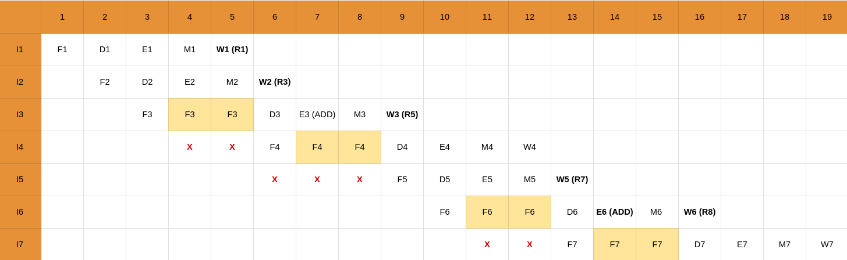
b) Muestre cómo se comporta el cauce, sin resolver la dependencia verdadera de datos. Indique los ciclos de retraso.

Figura 1. Comportamiento del cauce sin resolver la dependencia verdadera de datos

En la Figura 1 vemos cómo se comporta el cauce.
- Las celdas con una cruz en rojo indican la detención de las instrucciones, dado que se necesita un dato que aún no ha sido escrito por la instrucción anterior.
- Las celdas en color amarillo claro indican la detención de las instrucciones en su primer ciclo de Extraccion de la Funcion (F).

Podemos ver que los ciclos de retraso es 9, mientras que la cantidad total de ciclos es de 19.

c) ¿Indique cómo resolvería cada una de las dependencias de datos? Explique, justifique y razone la técnica y/o estrategia utilizada para la solución.

Para este caso en particular, dado que hay varias opciones y que el ejercicio no especifica preferencia, podemos resolver las dependencias insertando la instrucción NOP (No Operación) entre las operaciones dependientes.
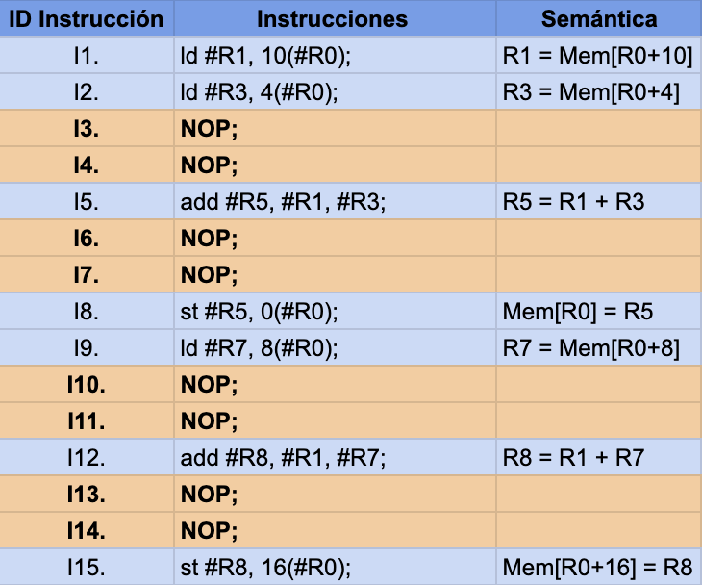
Finalmente, las instrucciones quedarán así:

Tabla 1. Instrucciones una vez insertada la instrucción NOP
Si bien es verdad que NOP no es la única opción, por ejemplo también se podrían reordenar las instrucciones o anticipar, para este caso en particular he elegido NOP por una cuestión de facilidad en su implementación. NOP es sin dudas la opción más sencilla de implementar a la hora de resolver las dependencias, pero no la más eficiente. Respecto a esto último cabe resaltar que así como su implementación es es más fácil, también aumenta la cantidad final de instrucciones a 15, un aumento del ~114% (de 7 a 15 instrucciones). Haciendo menos eficiente el programa.

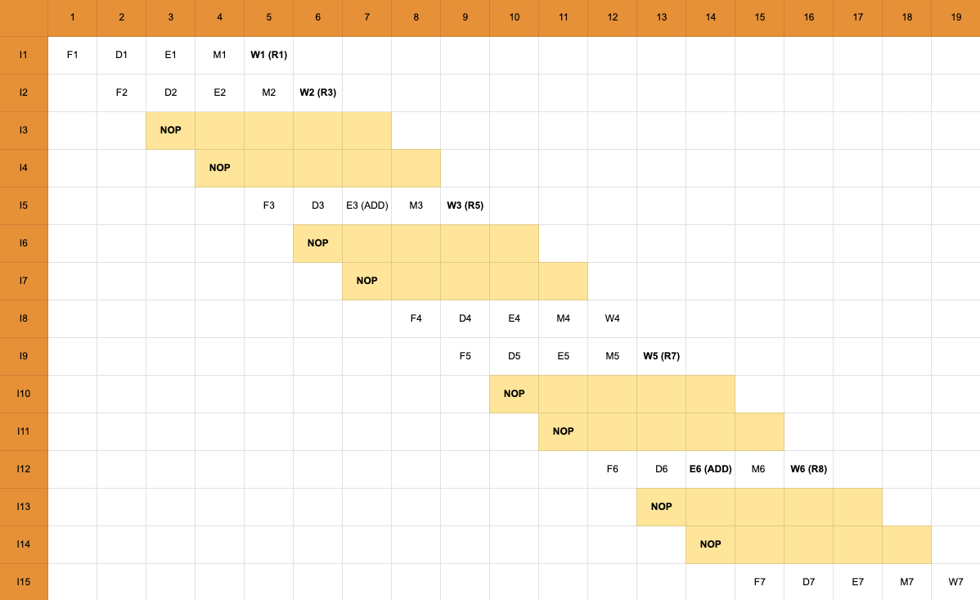
d) Muestre cómo se comporta el cauce, luego de resolver los problemas de dependencia verdadera de datos. Indique los ciclos de retraso

Figura 2. Comportamiento del cauce al salvar la dependencia usando NOP
Luego de insertar la instrucción NOP , se visualiza como el cauce puede ahora avanzar sin esperar por las dependencias de datos.
Por último tal como se observa en la Como vemos, la cantidad de ciclos de reloj totales sigue siendo de 19.

EJERCICIO 2
Se pide:
- Resolver la dependencia de control (salto condicional) de manera que se mejore
el rendimiento del cauce.
- Indique cuál técnica utiliza y muestre cómo se comporta el cauce.

Para resolver la dependencia de control y mejorar el rendimiento del cauce, podemos utilizar la técnica de predicción de salto y en particular asumiendo que el salto no es tomado.

En este caso, la instrucción I4 es una instrucción de salto condicional a la etiqueta SubRut1 (I2). Para mejorar el rendimiento, podemos asumir que el salto no es tomado y continuar ejecutando instrucciones en ese camino.

Así se comportaría el cauce utilizando esta técnica. Se observan un total de 10 ciclos de reloj
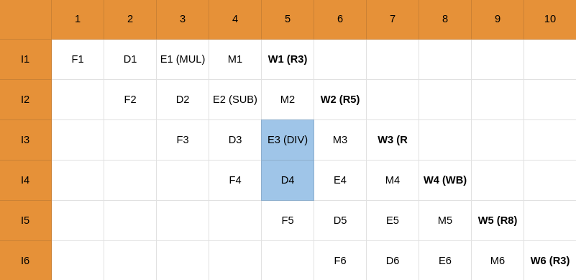
Figura 3. Comportamiento del cauce al resolver la dependencia de control

BIBLIOGRAFIA UTILIZADA
Figueras, G. E. (2019). ARQUITECTURA DE COMPUTADORES. Manual del curso. Universidad Internacional de Valencia. Tema 5 y Tema 6

